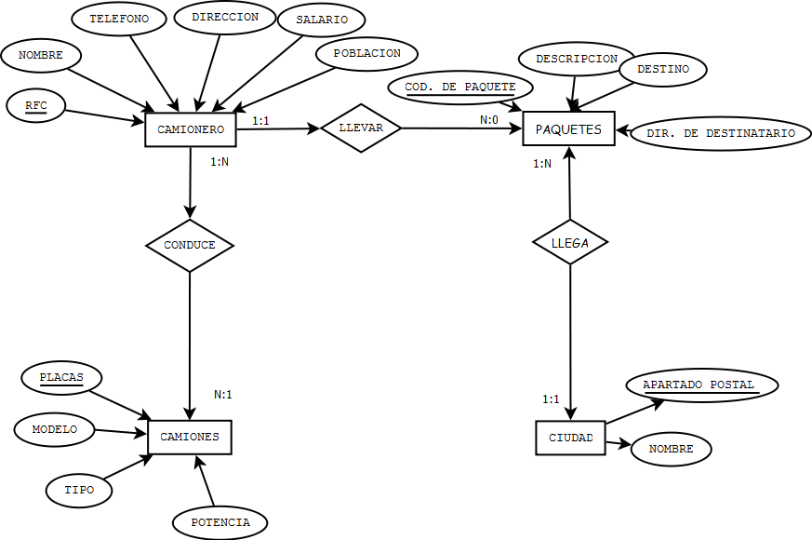
Dado el modelo E/R anterior, se pide:
- Realizar el modelo relacional

Camiones: placas, modelo, tipo, potencia
Camionero: RFC, nombre, telefono, direccion, salario, poblacion
Paquetes: cod_paquete, descripcion, detino, dir_dest, cp, camionero
Ciudad: cp, nombre
Camionero_camiones: id_camionero, id_camion
- Crear un esquema para dicho modelo (camiones/cam)

create user camiones
default tablespace users
temporary tablespace temp
identified by cam;

grant create session, alter session,
unlimited tablespace,
create table, create view,
create materialized view,
create procedure,
create sequence,
create synonym,
create trigger,
create type
to camiones;
grant execute on dbms_lock to camiones;

- En la creación de las tablas se pide lo siguiente:
  - Restricciones con nombre para las claves primarias y claves ajenas.
  - Al borrar un registro que contenga una clave primaria referenciada en otra tabla, queremos que se borren los registros referenciados.
  - En la tabla CAMIONES:
    - Modelo y Tipo no pueden ser nulos
    - La potencia debe tener un valor por defecto de 2000
  - En la tabla CIUDAD:
    - El nombre debe ser obligatorio y único
  - En la tabla CAMIONERO:
    - El nombre y teléfono no pueden ser NULL
    - El salario debe ser mayor de 600 €
  - En la tabla PAQUETES:
    - Todos los campos son obligatorios
CREATE TABLE camiones (
Placas VARCHAR2(20),
Modelo VARCHAR2(20) NOT NULL,
Tipo VARCHAR2(20) NOT NULL,
Potencia NUMBER(5) DEFAULT 2000,
CONSTRAINT cam_pla_pk PRIMARY KEY(placas)
);
CREATE TABLE camionero(
RFC VARCHAR2(20),
Nombre VARCHAR(50) NOT NULL,
Telefono NUMBER(9) NOT NULL,
Direccion VARCHAR(50),
Salario NUMBER(5),
Poblacion VARCHAR(50),
CONSTRAINT cam_sue_ck CHECK(salario>600),
Constraint cam_rfc_pk PRIMARY KEY(RFC)
);
CREATE TABLE paquetes(
Cod_paquete NUMBER(20) NOT NULL,
Descripcion VARCHAR2(50) NOT NULL,
Destino VARCHAR2(50) NOT NULL,
Dir_dest VARCHAR2(50) NOT NULL,
Cp NUMBER(5) NOT NULL,
Camionero VARCHAR2(20) NOT NULL,
CONSTRAINT paq_cod_pk PRIMARY KEY(cod_paquete),
CONSTRAINT camionero FOREIGN KEY(camionero) REFERENCES camionero(RFC) ON DELETE CASCADE
);
CREATE TABLE ciudad(
Cp NUMBER(5),
Nombre VARCHAR(50),
CONSTRAINT ciu_nom_pk PRIMARY KEY(nombre)
);
CREATE TABLE camionero_camiones(
Id_camionero VARCHAR2(20),
Id_camion VARCHAR2(20),
CONSTRAINT caca_idca_pk PRIMARY KEY(id_camionero, id_camion),
CONSTRAINT caca_idca_fkero FOREIGN KEY(id_camionero) REFERENCES camionero(RFC) ON DELETE CASCADE,
CONSTRAINT caca_idca_fkon FOREIGN KEY(id_camion) REFERENCES camiones(placas) ON DELETE CASCADE
);
- Añadir un nuevo campo en la tabla camionero que se llame cotización: number(2,2). Valor por defecto 17
ALTER TABLE camionero ADD(cotizacion NUMBER(2,2) DEFAULT 00.17);
- Añadir otro nuevo campo en la tabla camionero que se llame sueldo_neto
ALTER TABLE camionero ADD(sueldo_neto NUMBER(5));
- Añadir una nueva restricción para sueldo_neto de valor por defecto, que será sueldo*1.17
ALTER TABLE camionero ADD CONSTRAINT cam_sue_min DEFAULT sueldo*1.17;
- Insertar 4 registros en cada tabla
INSERT INTO camiones VALUES (‘1AA’,’Fiat’,’Punto’,3000);
- Si se ha tenido que crear alguna tabla nueva, se meterán 4 registros relacionados en la tabla nueva
- Si se ha hecho propagación de claves, se deberá insertar valores de claves referenciadas de la tabla padre
- Hacer un select * de la tabla PAQUETES
SELECT * FROM paquetes;
- Borrar algún registro de una tabla CIUDAD cuya clave esté refenciada en la tabla PAQUETES
DELETE FROM paquetes WHERE ciudad=’Madrid’;
- Hacer un select * de la tabla PAQUETES. Comprobar que ha borrado los registros refenciados.
SELECT * FROM paquetes;
- Modifica el nombre de alguna restricción
ALTER TABLE camionero RENAME CONSTRAINT cam_sue_min TO testeamE;

- Modifica el teléfono del camionero cuyo nombre es Mario por 91555555
UPDATE camioneros SET telefono=915555555 WHERE nombre=’Mario’;

Camionero
RFC | Nombre | Telefono | Dirección | Salario | Población
1 | Juan | 91111111 | Avda Andalucía | 500 | Madrid
2 | Pedro | 91222222 | Avda de los Poblados | 750 | Madrid
3 | Luis | 91333333 |  |  | Madrid
4 | Mario | 91444444 | C/Orense | 1000
Paquetes
Cod Paquete | Descripción | Destino | Dir. Destinatario
1 | Carta | Albacete | C/Los Almendrales
2 | Paquete | Cuenca | C/Cerro de Zarzual
3 | Carta | La Coruña | Plaza de Alfonso X
4 | Paquete | Cuenca | Avda la Albufera
Ciudad
Apartado Postal | Nombre
23400 | Córdoba
26700 | Guadalajara
21000 | Valladolid
29440 | Sevilla
Camiones
Placas | Modelo | Tipo | Potencia
1 | AAA | A1 | 4000
2 | BBB | B2
3 | CCC | C3 | 3000
4 | DDD | D4 | 1000

